Лабораторная работа 17
ПСКП
ПОИТ-3
Задание 01
- Ознакомьтесь с литературой https://diskstation.belstu.by:5001 Для_студентов_ФИТ_БГТУ\ЛИТЕРАТУРА\REDIS
http://onreader.mdl.ru/Redis4xCookbook/content/index.html
- Установите СУБД Redis на локальном компьютере или воспользуйтесь облачным хранилищем (например, https://redislabs.com )
- Установите npm-пакет redis.
- Разработайте приложение 17-01.js, тестирующее соединение с сервером базы данных Redis.

Задание 02
- Разработайте приложение 17-02.js, позволяющее исследовать скорость выполнения 10000 запросов set, 10000 запросов get и 10000 запросов del.
- Заполните таблицу
№ | Операция | Выполнение 10000 операций  (мс)
1 | set(n, ‘setn’)  n = 1…10000 | 24
2 | get(n)  n = 1…10000 | 12
3 | del(n)  n = 1…10000 | 6
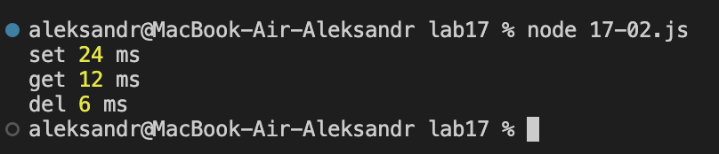
Задание 03
- Разработайте приложение 17-03.js, позволяющее исследовать скорость выполнения 10000 запросов incr и 10000 запросов decr.
- Заполните таблицу
№ | Операция  set(‘incr’,0) | Выполнение  10000 операций  (мс)
1 | incr(‘incr’) | 17
2 | decr((‘incr’) | 14
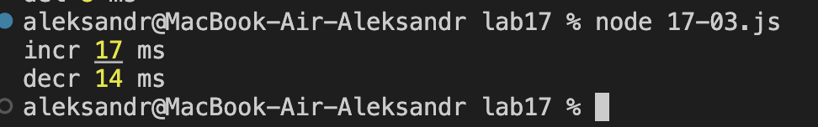
Задание 04
- Разработайте приложение 17-04.js, позволяющее исследовать скорость выполнения 10000 запросов hset и 10000 запросов hget.
- Заполните таблицу
№ | Операция  set(‘incr’,0) | Выполнение  10000 операций  (мс)
1 | hset(n, ‘{id:n,val:”val-n”}’),  n = 1…10000 | 30
2 | hget(n),  n = 1…10000 | 8
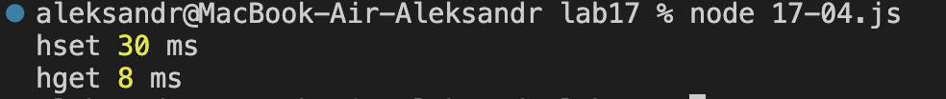

Задание 05
- Разработайте приложение 17-05.js, демонстрирующее механизм publish/subscribe.

Задание 06 Ответьте на следующие вопросы
- Поясните понятие in-memory Database.
- Поясните понятие хэш-таблица.
- Каким образом обеспечивается персистентность данных в СУБД Redis?
- Поясните назначение команд СУБД Redis: set, get, del, getset.
- Поясните назначение команд СУБД Redis: incr, decr.
- Поясните назначение команд СУБД Redis: mset, mget.
- Поясните назначение команд СУБД Redis: hset, hget.
- Поясните назначение команд СУБД Redis: hmset,hmget.
- Поясните назначение команды СУБД Redis: exists.

